1. 完成小组300多条自动化测试用例整合。

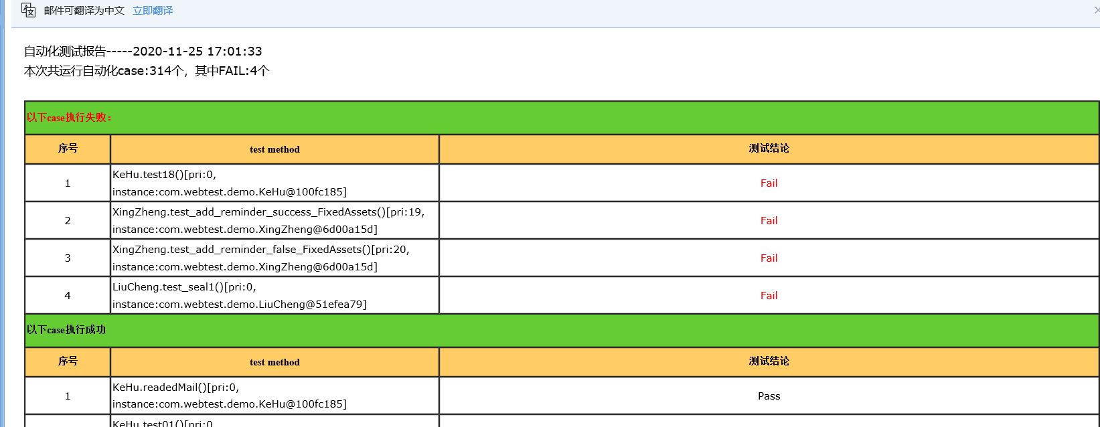

auto2020为整合成果

1. 完成50条探索性测试用例（详情见excel文件）